Pommes frites mit Sauce Tartare

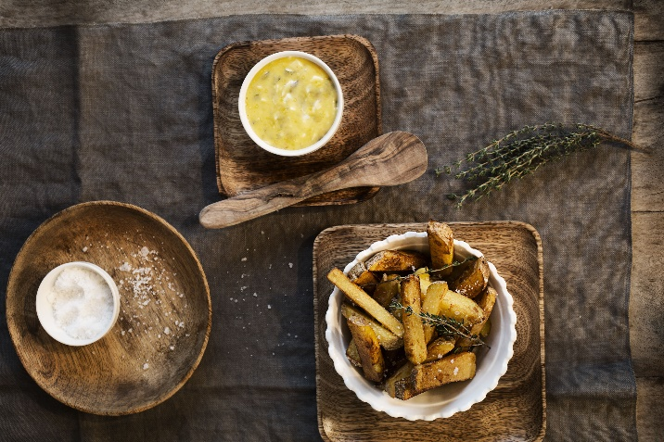
Quelle: die-kartoffel.de/Markus Basler
(bei Verwendung bitte angeben)

Zutaten für 4 Portionen  Für die Pommes:  800 g festkochende Kartoffeln  Thymian  Grobes Meersalz | Für die Sauce tartare  2 Eier  ¼ TL Senf  ¼ EL Zitronensaft  180 ml Pflanzenöl  3 trockengetupfte und fein gehackte Sardellenfilets  1 EL kleine Kapern (1 EL Kapernwasser aus dem Glas abmessen)  1 Handvoll fein gehackte, glatte Petersilie  1 in kleine Würfel geschnittene Schalotte
Zubereitung:

Als erstes die Sauce Tartare herstellen. Hierzu die Eier in einen Topf mit kaltem Wasser geben, das Wasser aufkochen und dann vom Herd nehmen. Zugedeckt ca. zehn bis zwölf Minuten ruhen lassen.
Die Eier unter kaltem Wasser abschrecken und schälen. Eiweiß und Eigelb trennen. Das Eiweiß fein hacken. Das Eigelb mit Senf und Zitronensaft vermischen und die Masse in eine Schüssel geben. Langsam das Öl hinzugeben und mit einem Rührbesen oder Stabmixer einrühren bis eine geschmeidige Sauce entsteht. Das fein gehackte Ei, Sardellen, Kapern, Petersilie, Schalottenwürfel und Kapernsaft unterheben. Mit Salz abschmecken.
Die ungeschälten Kartoffeln waschen und der Länge nach in dicke Stäbchen schneiden. Nach dem Schneiden sofort in kaltes Wasser legen.
Das Öl in der Fritteuse oder in einem hohen Topf mit kleinem Durchmesser auf 150 °C erhitzen – die Temperatur mit einem Thermometer kontrollieren. Die Kartoffelstäbchen gründlich abspülen, um die Stärke zu entfernen und sorgfältig abtrocknen. Anschließend drei bis vier Minuten im heißen Fett frittieren, bis sie weich sind, aber noch keine Farbe angenommen haben. Herausnehmen und auf Küchenpapier abtropfen lassen.
Das Öl auf 175 °C erhitzen und weitere vier bis fünf Minuten frittieren, bis die Pommes frites knusprig und goldbraun sind.
Alternativ können die Pommes frites auch in der Heißluftfritteuse zubereitet werden.
Die Pommes frites herausnehmen, kurz abtropfen lassen und in einer Schüssel mit Salz und Thymian mischen.

Das Rezept gibt es online unter folgendem Link: https://www.die-kartoffel.de/suche/rezepte/pommes-frites-mit-sauce-tartare.

Weitere tolle Rezepte sowie Informationen und Tipps rund um die Kartoffel gibt es zudem unter www.die-kartoffel.de.

Über die KMG
Die Kartoffel-Marketing GmbH (KMG) wurde 2014 gegründet. Sie versteht sich als „Bündnis der Kartoffelprofis“ und repräsentiert die deutschen Speisekartoffelproduzenten und die Kartoffelhändler. Ihr Ziel ist es, die Verbraucher in Deutschland über die Vielseitigkeit und den hohen Wert der Kartoffel zu informieren. Zur KMG gehören der Deutsche Kartoffelhandelsverband e. V., die Bundesvereinigung Erzeugergemeinschaften Kartoffeln und der Verein Landvolk Niedersachsen – Landesbauernverband e. V. Projekte der KMG werden von der Landwirtschaftlichen Rentenbank unterstützt.

Experten-Interviews:
Wir arbeiten mit zahlreichen Experten aus dem Kartoffelanbau und aus der Kartoffelproduktion zusammen,
die Ihnen für Interviews zur Verfügung stehen. Bitte wenden Sie sich gerne an uns.

Pressekontakt:
agentur05 GmbH | Christina Fischer
E-Mail: fischer@agentur05.de
Tel.: 0221 925454-816 gefördert von der Sachsenring 81 | 50677 Köln Landwirtschaftlichen Rentenbank

